Фітосанітарний стан
сільськогосподарських рослин
20 січня 2022 року

За даними моніторингу, проведеного спеціалістами управлінь фітосанітарної безпеки в областях встановлено, що у посівах озимої пшениці розміщених по парових попередниках площа заселення мишоподібними гризунами становить 7-22, макс. 40-65%, за середньої чисельності 1-3, осередково 4 жилих колоній на гектар у господарствах Запорізької та Кіровоградської областей. У посівах озимого ріпаку нараховується 1-3, макс. 5 (Запорізька обл.) жилих колоній на гектар, у них 1-9 жилих нір на 12-25, макс. 55-72% обстежених площ.
У видовому складі на площах зайнятих під озиминою переважає полівка звичайна, в інших стаціях миша польова та миша лісова. В Одеській та Херсонській областях у прикрайових смугах зернових обліковували курганчикові миші, 1-2 курганчика на га, які зелені майже не споживають, а харчуються насінними кормами.
Наразі незначне збільшення чисельності шкідника спостерігалось у посівах багаторічних трав, неорних землях та садах. Так, на 10-56% обстежених площ обліковували 2-4, макс. 5 (Волинська, Запорізька обл.) жилих колоній на гектар, з 4-9 жилими норами в кожній.
У подальшому загроза підвищення чисельності та шкідливості мишоподібних гризунів, передусім в озимині ймовірна в разі стійкого снігового покриву, під яким за наявності достатньої кількості корму гризуни продовжують розмноження. За установлення навіть нетривалого поліпшення умов життя, завдяки біологічній особливості до високої плодючості та спроможності до швидкої зміни фізіологічного стану, популяція гризунів поступово буде відновлювати свою чисельність.
Відбір монолітів озимих культур для визначення життєздатності рослин та їх відрощування, в тому числі і за експрес-методами, проведеними спеціалістами управління фітосанітарної безпеки Київської області вказує на те, що стан перезимівлі озимих культур добрий. Рослини озимих мають добру регенераційну здатність при їх відрощуванні. Відсоток живих рослин становить 99, загиблих – 1%.
Повсюди в зерносховищах усіх форм власності проводяться обліки комірних шкідників. У Рівненській та Черкаській областях виявлено незначну зараженість фуражного зерна комірними довгоносиками та гороховим зерноїдом.
Контроль за станом зерна та зернопродуктів, що зберігаються варто проводити постійно і в разі виявлення живих комірних шкідників приступити до знезараження збіжжя через фумігацію дозволеними препаратами відповідно до діючих регламентів застосування. За пониження температури повітря нижче -5ºС можна провести охолодження зерна пасивним (відчинення дверей, вікон) або активним способами, що негативно вплине на розвиток комірних шкідників.
У Полтавській області при проведені фітосанітарної експертизи насіння сої виявлені збудники альтернаріозу, кладоспоріозу, бактеріозу, в межах 2-19%. Оздоровлення кондиційного насіннєвого матеріалу досягається протруєнням його препаратами, вибір яких залежить від спектра фунгітоксичної дії та рівня захисної спроможності стосовно комплексу хвороб.
У господарствах здійснюється фітосанітарний нагляд за посівами озимих зернових, ріпаку та багаторічних трав.

За оперативною інформацією наданою Головними управліннями Держпродспоживслужби в областях про хід робіт із захисту рослин на 20 cічня 2022 року проти мишоподібних гризунів оброблено – 651 тис. га* сільськогосподарських угідь, з них:
озимі зернові культури – 424 тис. га;
озимий ріпак – 181 тис. га;
багаторічні трави – 32 тис. га;
інші – 14 тис. га.

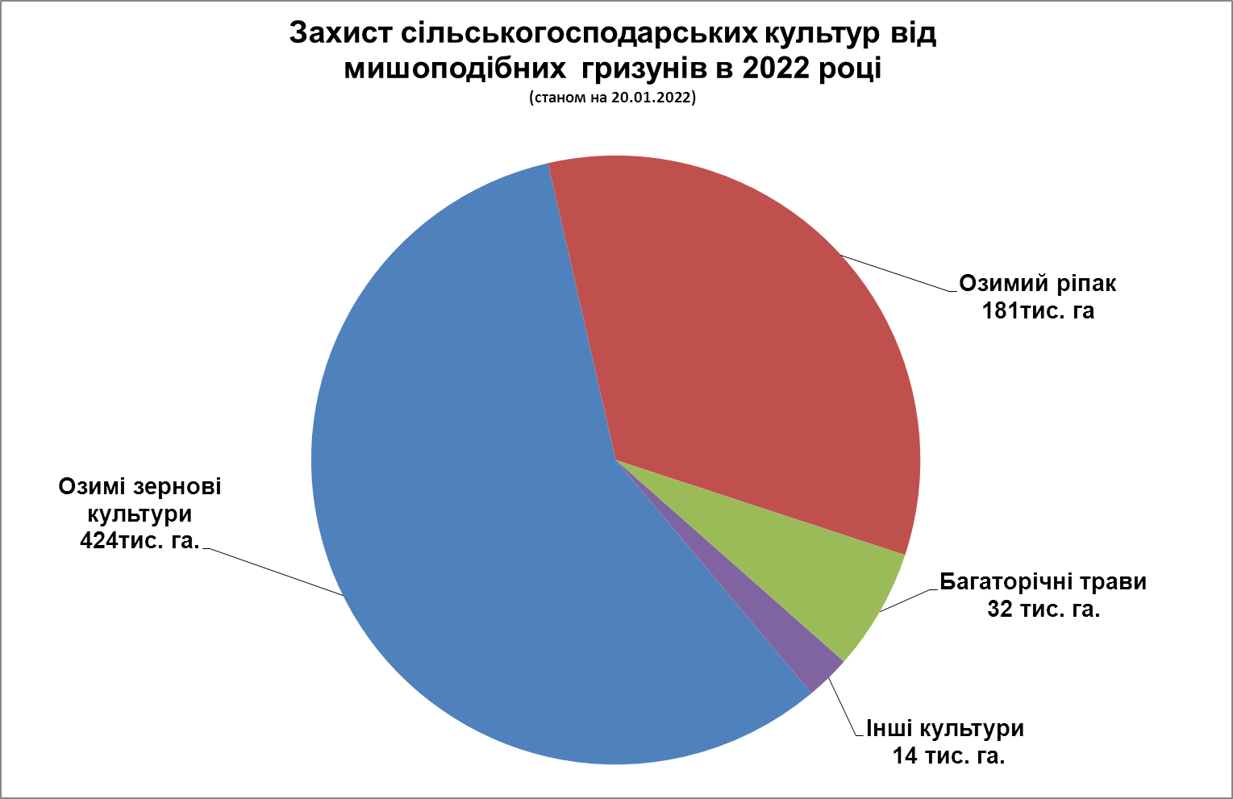

Хімічним методом проти мишоподібних гризунів оброблено – 552 тис. га, біологічним методом – 99 тис. га.
*Включно сільськогосподарські роботи проти мишоподібних гризунів за листопад – грудень 2021 рік.

